Личным примером
Объяснять, доказывать, убеждать, ругать – все это не работает, когда дело касается здоровья и здорового образа жизни. Только личным примером, только своими успехами и достигнутыми результатами можно переубедить. Не накаченные губы, а накаченные мышцы и подтянутый торс - красиво.
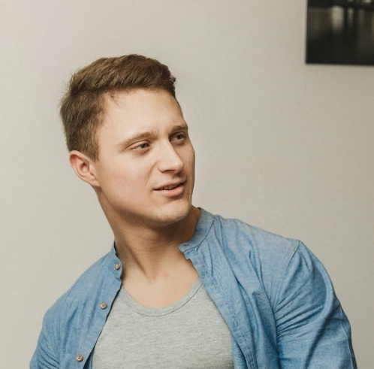
В этом учебном году в Агалатовскую школу пришел работать новый педагог дополнительного образования, тренер по лыжам. Молодой, улыбчивый, стройный и увлеченный спортом Сергеев Александр оказался выпускником школы.
Успешная карьера лыжника и тренера привела его в родную школу, чтобы учить детей и развивать лыжный спорт в Агалатово.
Из-за постоянных сборов и соревнований он редко учился в школе, но, когда возвращался, «отрабатывал всё на 110%.
Литературу и русский преподавала Серебрякова Ирина Юрьевна, «её уроки в будущем помогли быть грамотным, уметь общаться с людьми, с которыми я работаю». Нельзя не отметить, что учителя всегда шли на встречу, если спортсмен долго отсутствовал. Обучение в школе было не осознанным, о чем сейчас жалеет Александр и желает учащимся «браться за голову», слушая того, кто уже давно закончил школу.
В детстве Александр был обладателем красной медицинской карты из-за того, что часто болел. С занятиями спортом здоровье стало улучшаться, заболевания стали более редким явлением, однако из-за занятий таким цикличным спортом у Александра сердце стало «спортивным» и чтобы избежать проблем с ним, отказываться от спорта нельзя.
Александр обладает большим количеством спортивных успехов: мастер спорта по лыжным гонкам, многократный чемпион Санкт-Петербурга, победитель и призер всероссийских и международных соревнований, чемпион России по гонкам с препятствиями. Александр не гордится своими званиями, ему нравился сам процесс, всё делалось ради удовольствия, получаемого от занятий, побед.
Первый раз, когда Александр попал в Олимпийскую сборную, это была юниорская сборная России, но на Чемпионат мира он, к сожалению, не попал. «Уже в осознанном возрасте я работал сервисменом в сборной России по биатлону», он выбирал и готовил лыжи для Логинова Александра Викторовича, который в итоге стал чемпионом мира.
Интересно узнать, какая же физическая подготовка нужна для занятий лыжным спортом. «Я всегда говорю, что лыжник – это универсальный спортсмен, который может всё». Всё важно в этом спорте: скорость, выносливость, сила, гибкость, все эти качества развиваются во время занятий, как и человеческая разносторонность. За что Александр и любит этот вид спорта.
Чтобы быть успешным лыжником, по мнению Александра, обязательно нужно обладать упорством и верой в то, что ты делаешь. Немаловажно быть спокойным и уметь совладать со своими эмоциями, вовремя абстрагироваться от стрессовых ситуаций, иначе это сильно может навредить во время соревнований.
Мы решили узнать, какие, казалось бы, очевидные вещи не знал Александр, когда решил заняться лыжным спортом. Наверное, многие люди уверенны, что лыжные гонки — это скучно, нужно всё время тренироваться и сильно уставать, но это не так. У вас будет куча вариантов, как сделать тренировки более интересными и разнообразными. Также не стоит думать, что со сменой сезона придётся взять паузу. Летом можно заняться велоспортом, бегом, использовать лыжероллеры, а лучше воспользоваться прекрасной возможностью и отправиться в Токсово, где можно в любое время года насладиться катанием на лыжах в лыжном туннеле.
В юном возрасте Александру приходилось ездить из нашей школы на тренировки в Парголово. И вот спустя года, он вернулся в Агалатовский ЦО, чтобы дать возможность школьникам заниматься лыжным спортом прямо там, где они учатся. Группа уже набралась, в ней находятся преимущественно ребята 9-ти лет, так как именно с этого возраста берут в спортивные школы.
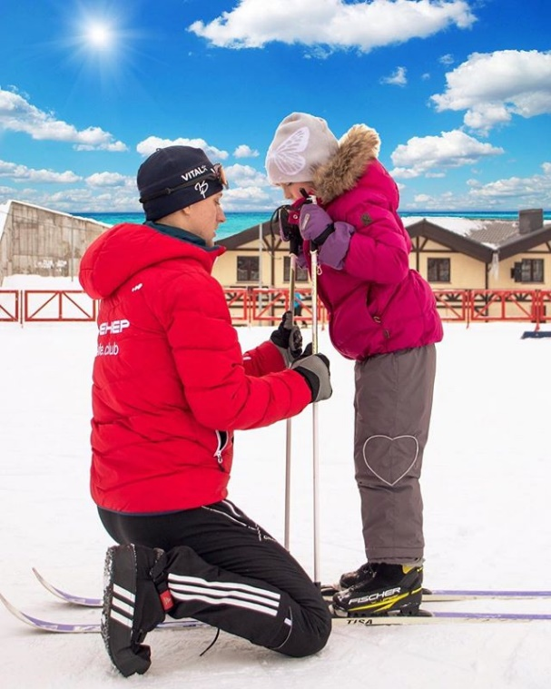
Помимо секции в нашей школе у Александра есть свой клуб, в котором обучаются люди разных возрастов от 6 до 65 лет, и все они любят своего тренера и лыжный спорт. Благодаря уже большому опыту молодому тренерулегко найти общий язык со своими учениками. С детьми он с первого же занятия «на одной волне». Изначально на занятиях стоит задача привить любовь к спорту, а уже потом работать на результат.
Судьба, возможно, могла сложиться иначе, ведь после 11 класса Александр уже оплатил курсы в СПбГМУ им. акад. И.П.Павлова, чтобы стать спортивным врачом. Однако там ему сказали, что раз он прошел отбор в Олимпийскую сборную, то стоит продолжать в том же направлении и вернули деньги. Тогда он поступил в НГУ им. П.Ф.Лесгафта, где и получил образование на факультете зимних олимпийских видов спорта. Позже стало понятно, что медицина тесно связана со спортом, поэтому Александр проходил курсы в разных медицинских учреждениях, чтобы сохранить здоровье своим ученикам и себе.
Как мы узнали, Александр не зациклился только на лыжах, он имеет много других увлечений, которыми с нами поделился. Ему очень нравится скалолазание и рыбалка. Жена Александра поспособствовала началу его танцевального опыта, в частности занятием бачатой. Также нет конца саморазвитию, по сей день идёт обучение английскому языку, которое он считает очень увлекательным.
«В первую очередь стоит определиться точно ли это ваш вид спорта, нравится ли вам на тренировках, ведь это главное, вы должны любить процесс. Мучить себя ради результатов и трофеев – бессмысленно. Очень важно найти тренера, с которым вам будет комфортно заниматься. Мой тренер, Мустафин Хатям Бариевич, стал практически вторым отцом. Он внес большой вклад в уверенность, лучшие результаты, за что бесконечно благодарен ему. А чтобы все получалось нужно отказаться от вредных привычек, быть в хорошем расположении духа и любить жизнь».
Печуричко Софья, 10б класс

